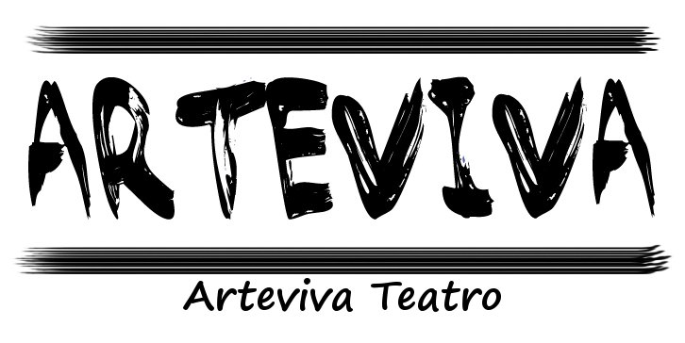

IN VOLO

Spettacolo di teatro/danza - Liberamente ispirato “L’uccello di carta”
Armadio Lobato , Emilio Urgeruaga

Fascia di età: 3 /6 anni

C’era una volta un uccello che non sapeva volare. Com’è possibile? Semplice, era un uccello di carta. Un pittore lo aveva dipinto così bello e vivo che sembrava vero. Ma non era vero, era solo un uccello di carta e non poteva volare. Eppure, qualcosa di straordinario ce l’aveva: sapeva parlare.
“Voglio volare, voglio volare!”, le grida svegliano un gatto, un foglio che parla, il gatto non poteva credere alle proprie orecchie …infastidito aprì la finestra e lo lanscio cadere.
L’uccello di carta scese lentamente, avvolto dal buio della notte, danzando leggero nell’aria calda, giù, giù, giù, finché …. Ha inizio così il grande viaggio che porterà il foglio a conoscere molti uccelli che popolano la notte, una vera e propria avventura. Nasce così una storia di amicizia e sostegno: il primo volo, la prima caduta , l’incontro con l’albero, con i corvi , la beccaccia …ognuno dei quali s’ingegnerà per insegnare all’uccello di carta a volare.
Uno spettacolo delicato. Una storia dove gli oggetti scenici si trasformano in altro stimolando la fantasia dei bambini: un cappello diventa il gatto, i guanti sono i corvi…
Questo produzione è il proseguimento di una ricerca, una sperimentazione dove il movimento, la parola, la danza e la scenografia si mescolano creando un linguaggio fluido e imprevedibile che accompagna il piccolo spettatore ad un lieto fine.

Lo spettacolo è pensato per essere realizzato nelle scuole materne e naturalmente, in spazi piccoli e con il pubblico a contatto con il danzatore.

Produzione Compagnia Arteviva Teatro

Drammaturgia GIACOMO ANDERLE

Regia e Coreografia FANNY OLIVA

Aiuto coreografia VANESSA BERTOLETTI

Interprete PAOLO VICENTINI

Organizzazione GIULIA BENEDETTI

Durata 40 minuti

N° MAX SPETTATORI: nessun limite , la Compagnia si adegua al numero dei posti presenti nello spazio teatrale

